
รายงานการปฏิบัติราชการประจำ เดือน กุมภาพันธ์ 2567
ประจำปีงบประมาณ พ.ศ. 2567
สถานีตำรวจภูธรบางตาเถร
ข้อมูล ณ วันที่ 4 มีนาคม 2567
รายงานการปฏิบัติราชการงานป้องกันปราบปราม

แผนงาน/โครงการ/กิจกรรม | ตัวชี้วัด/สาระสำคัญ (แผนงาน/โครงการ/กิจกรรม) | หน่วยรับผิดชอบ |  | ผลการดำเนินการ | หมายเหตุ
แผนงาน/โครงการ/กิจกรรม | ตัวชี้วัด/สาระสำคัญ (แผนงาน/โครงการ/กิจกรรม) | หลัก | หน่วยปฏิบัติ | ผลการดำเนินการ | หมายเหตุ
กิจกรรม : กำหนดมาตรการป้องกันปราบปราม | จัดตั้งศูนย์ป้องกันปราบปราม รองรับศูนย์ของสำนักงานตำรวจแห่งชาติ | งานป้องกันปราบปราม | ทุกสายงาน | -จนท.ออกตรวจพื้นที่ตามแผนการตรวจ  -หัวหน้างาน อบรมชี้แจงภารกิจทุกผลัด | เดือน ก.พ.67  บรรลุตามเป้าหมาย
กิจกรรม : การดำเนินการตามแนวทางการยกระดับการบริการประชาชนของสถานีตำรวจ | สถานีตำรวจมีผลการประเมินการยกระดับการบริการประชาชน ผ่านเกณฑ์ที่กำหนด | งานป้องกันปราบปราม | ทุกสายงาน | ออกตรวจพื้นที่ STOP walk and talk บันทึกลงระบบ police 4.0 | เดือน ก.พ.67  บรรลุตามเป้าหมาย
กิจกรรม : ประชาสัมพันธ์ช่องทางการแจ้งเบาะแสอาชญากรรม | มีการประชาสัมพันธ์อย่างต่อเนื่องผ่านสื่อของหน่วย | งานป้องกันปราบปราม | ทุกสายงาน | ประชาสัมพันธ์ทางเวปไซและ เฟสบุค และกลุ่มไลน์ ของสถานี | เดือน ก.พ.67  บรรลุตามเป้าหมาย
3.1 งานประชาสัมพันธ์ป้องกันอาชญากรรม
มีผลการดำเนินการประชาสัมพันธ์ โดยสายตรวจ เดือน ก.พ.67 จำนวน 8 ครั้ง
และเผยแพร่ข้อมูลทางเฟสบุคและ เว็ปไซของสถานี
วันที่ | ผลการปฏิบัติ | ภาพผลการปฏิบัติ
24 ก.พ. 67 | สายตรวจตำบล ประชาสัมพันธ์ห้ามขายเครื่องดื่มแอลกอฮอล์ในวันลอยกระทง ที่ 24 ก.พ. 67  ประชาสัมพันธ์ห้ามขายเครื่องดื่มแอลกอฮอล์ในวันมาฆบูชา ผู้ประกอบการร้านค้าสถานบริการ ร้านอาหาร ได้ดำเนินการเรียบร้อย | 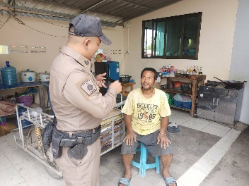
24 ก.พ. 67 | สายตรวจตำบล ประชาสัมพันธ์ห้ามขายเครื่องดื่มแอลกอฮอล์ในวันลอยกระทง ที่ ที่ 24 ก.พ. 67  ประชาสัมพันธ์ห้ามขายเครื่องดื่มแอลกอฮอล์ในวันมาฆบูชาผู้ประกอบการร้านค้าสถานบริการ ร้านอาหาร ได้ดำเนินการเรียบร้อย | 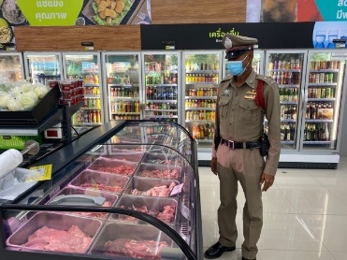
2
2
3.2.การตรวจ จุดเสี่ยงจุดล่อแหลม ธนาคาร ร้านทอง ร้านสะดวกซื้อ เพื่อป้องกันเหตุ
ร้อยเวร ๒๐ และ สายตรวจตำบล ได้มีการออกตรวจจุดเสี่ยง จุดล่อแหลม ธนาคาร ร้านค้าทอง ร้านสะดวกซื้อในพื้นที่ เพื่อป้องกันเหตุ สร้างความอุ่นใจ และรักษาความปลอดภัยให้แก่​​ประชาชน ในรอบเดือน ก.พ.67 ได้ผลการปฏิบัติสรุปได้ตามรายละเอียดใยนระบบ POLICE 4.0 ได้ดังนี้
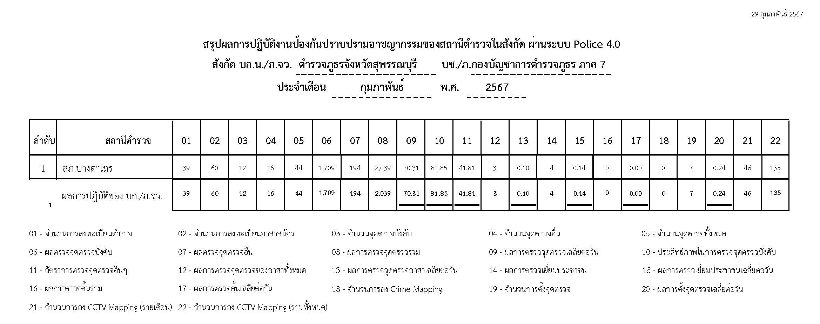

ช่วงวันที่ 1 ก.พ. 2566 ถึง 29 ก.พ.2567 ร้อยเวร 2-0 สายตรวจรถยนต์ ได้มีการออกตรวจจุดเสี่ยง จุดล่อแหลมร้านสะดวกซื้อในพื้นที่ เพื่อป้องกันเหตุ สร้างความอุ่นใจ และรักษาความปลอดภัยให้แก่​​ประชาชน จำนวนทั้งหมด 2,039 ครั้ง

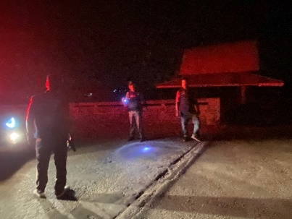
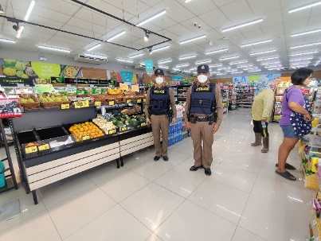
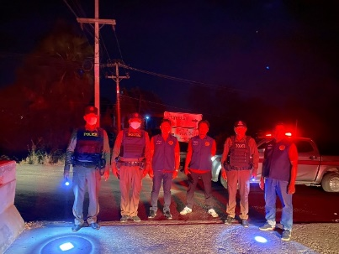
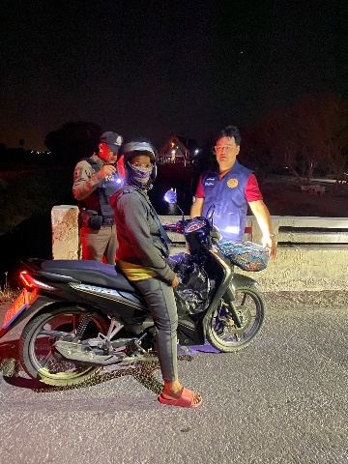
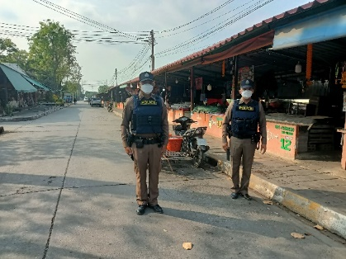

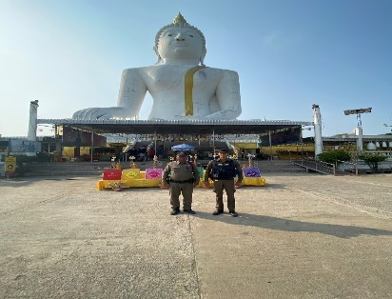

3.4 การป้องกันการโจรกรรมเครื่องมือการเกษตร
3
สายตรวจรถยนต์ และ สายตรวจตำบล ได้มีการออกตรวจป้องกันการโจรกรรมเครื่องมีอการเกษตร ในพื้นที่ จำนวนประจำเดือน ก.พ.67 จำนวน 30 ครั้ง
ตัวอย่างนำเสนอผลการปฏิบัติในรอบวัน เป็นประจำทุกวัน
ครั้งที่ | ผลการปฏิบัติ | ภาพการปฏิบัติ
1 | วันนี้ 2 กุมภาพันธ์ 2567 สายตรวจตำบล ว.4 ป้องกันเหตุการโจรกรรมเครื่องมีอการเกษตร พื้นที่ ยังไม่พบการรวมตัว หรือการกระทำผิด ฯ แต่อย่างใด | 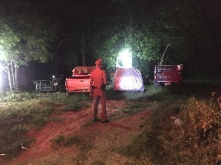
2 | วันนี้ 5 กุมภาพันธ์ 2567 สายตรวจตำบล ว.4 ป้องกันเหตุการโจรกรรมเครื่องมีอการเกษตร พื้นที่ ยังไม่พบการรวมตัว หรือการกระทำผิด ฯ แต่อย่างใด | 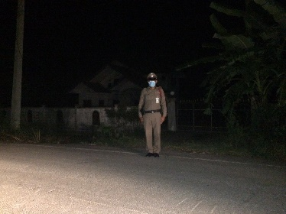
3 | วันนี้ 10 กุมภาพันธ์ 2567 สายตรวจตำบล ว.4 ป้องกันเหตุการโจรกรรมเครื่องมีอการเกษตร พื้นที่ ยังไม่พบการรวมตัว หรือการกระทำผิด ฯ แต่อย่างใด | 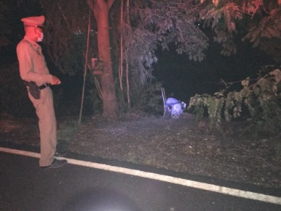
4 | วันนี้ 15 กุมภาพันธ์ 2567 สายตรวจตำบล ว.4 ป้องกันเหตุการโจรกรรมเครื่องมีอการเกษตร พื้นที่ ยังไม่พบการรวมตัว หรือการกระทำผิด ฯ แต่อย่างใด | 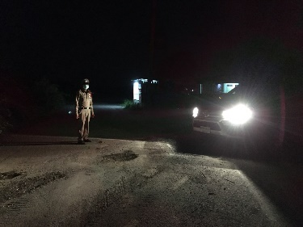
5 | วันนี้ 24 กุมภาพันธ์ 2567 สายตรวจตำบล ว.4 ป้องกันเหตุการโจรกรรมเครื่องมีอการเกษตร พื้นที่ ยังไม่พบการรวมตัว หรือการกระทำผิด ฯ แต่อย่างใด | 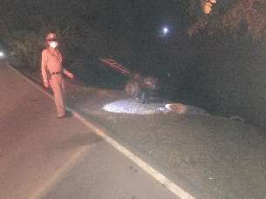

3.5 การระงับเหตุของสายตรวจ
4
ร้อยเวร ๒๐ สายตรวจรถยนต์ และ สายตรวจตำบล ได้มีการออกตรวจระงับเหตุในพื้นที่ ประจำเดือน ก.พ.67 จำนวน 3 ครั้ง
มีภาพการายงานพอสังเขป
วันที่ | ผลการปฏิบัติ | ภาพการปฏิบัติ
4 ก.พ.67 | สายตรวจ 20 รถยนต์ ว.4 ตรวจสอบกรณี มั่วสุ่มส่งเสียงดัง สร้างความเดือดร้อนรำคาญ ให้แยกย้าย เรียบร้อย  เหตุการณ์ทั่วไปปกติ | 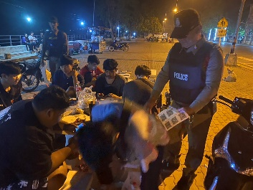
15 ก.พ.67 | สายตรวจ 20 รถยนต์ ว.4 ตรวจสอบกรณี มั่วสุ่มส่งเสียงดัง สร้างความเดือดร้อนรำคาญ ให้แยกย้าย เรียบร้อย  เหตุการณ์ทั่วไปปกติ | 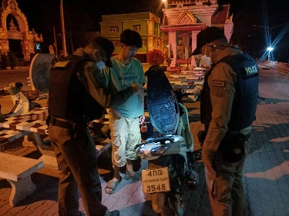
3.5 การช่วยเหลือบริการประชาชน
ร้อยเวร 20 สายตรวจรถยนต์ และ สายตำรวจตำบล ได้มีการออกตรวจและได้ช่วยเหลือและบริการประชาชนในพื้นที่ ประจำเดือน ก.พ.67 จำนวน 2 ครั้ง

ครั้งที่ | ผลการปฏิบัติ | ภาพการปฏิบัติ
1 | เมื่อวันที่ 15 กุมภาพันธ์ 2567 เจ้าหน้าที่ตำรวจสายตรวจตำบลบ้านช้าง พร้อมชุดข้าราชการตำรวจ ได้ช่วยอำนวยความสะดวก แก่ประชาชนรถน้ำมันหมด ณ ถนนท่าข้าม ม.13 ต.บางตาเถร | 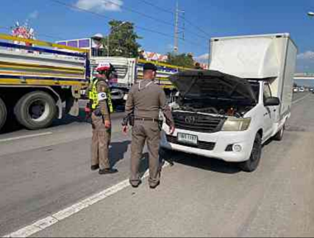
 | เมื่อวันที่ 10 กุมภาพันธ์ 2567 เจ้าหน้าที่ตำรวจสายตรวจ 20 รถยนต์ ได้ช่วยอำนวยความสะดวก แก่ประชาชนรถยางแตก ณ ริมถนน ม.1 ต.บางตาเถร | 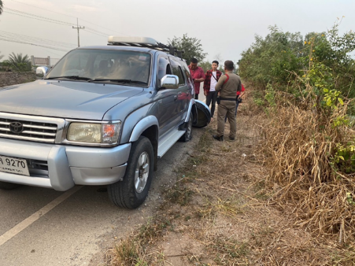

3.6 การตรวจค้นบุคคลและยานพาหนะต้องสงสัย
5
ชุดปฏิบัติการสายตรวจ และสายตรวจตำบล ได้ออกตรวจพื้นที่พบ บุคคลและยานพาหนะ ได้ดำเนินการตรวจค้นเป็นประจำทุกวัน
มีภาพรายงานพอสังเขป

วันที่ | ผลการปฏิบัติ | ภาพการปฏิบัติ
6 ก.พ.67 | สายตรวจ 20 รถยนต์ ว.4 ตรวจป้องกันเหตุ  บริเวณริมถนน 3422 หลังวัดไผ่โรงวัว ตรวจค้น รถ จยย. ตรวจค้นแล้วไม่พบสิ่งผิดกฏหมาย ว่ากล่าว ตักเตือน เชื่อฟัง ให้กลับบ้าน | 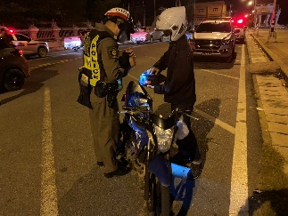
6 ก.พ.67 | สายตรวจ 20 รถยนต์ ว.4 ตรวจป้องกันเหตุ  บริเวณริมเขื่อน ตรวจค้น รถ จยย.  ตรวจค้นแล้วไม่พบสิ่งผิดกฏหมาย ว่ากล่าว ตักเตือน เชื่อฟัง ให้กลับบ้าน | 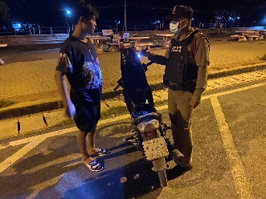
6 ก.พ.67 | สายตรวจ 20 รถยนต์ ว.4 ตรวจป้องกันเหตุ  บริเวณริมเขื่อนหน้าวัดไผ่โรงวัว ตรวจค้น รถ จยย. ตรวจค้นแล้วไม่พบสิ่ง  ผิดกฏหมาย ว่ากล่าว ตักเตือน เชื่อฟัง ให้กลับบ้าน | 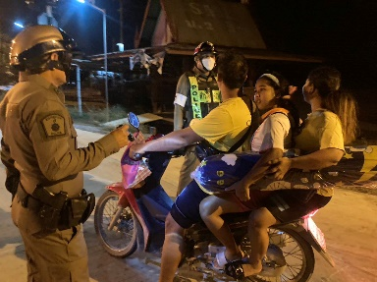

3.7 การตั้งจุดตรวจ
6
สายงานป้องกันปราบปรามมีการตั้งจุดตรวจป้องกันปราบปรามอาชญากรรม ตามแผนการตั้งจุดตรวจ จำนวน 3 ครั้ง
ภาพรายงานพอสังเขป
ลำดับ | ผลการปฏิบัติ | ภาพการปฏิบัติ
1 | วันนี้ 5 กุมภาพันธ์ 2567  สายตรวจ 20 รถยนต์ พร้อมกำลัง รวม 7 นาย ตั้งจุดตรวจ/จุดสกัด (ว43)บริเวณหน้าตู้สายตำบลบางตาเถร ต.บางตาเถร อ.สองพี่น้อง จ.สุพรรณบุรี ตั้งแต่เวลา 19.00 - 21.00 น. | 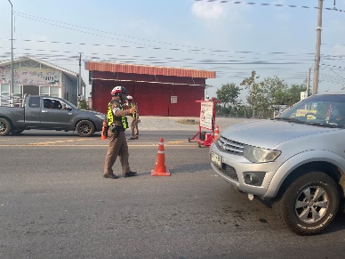
2 | วันนี้ 7 กุมภาพันธ์ 2567  สายตรวจ 20 รถยนต์ พร้อมกำลัง รวม 7 นาย ตั้งจุดตรวจ/จุดสกัด (ว43)บริเวณหน้าตู้สายตำบลบางตาเถร ต.บางตาเถร อ.สองพี่น้อง จ.สุพรรณบุรี ตั้งแต่เวลา 09.00 - 11.00 น. | 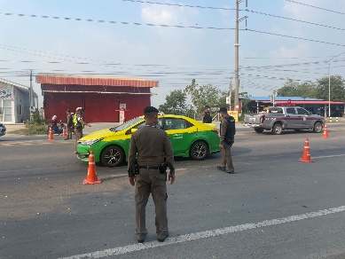
3 | วันนี้ 28 กุมภาพันธ์ 2567  สายตรวจ 20 รถยนต์ พร้อมกำลัง รวม 7 นาย ตั้งจุดตรวจ/จุดสกัด (ว43)บริเวณหน้าตู้สายตำบลบางตะเคียน ต.บางตะเคียน อ.สองพี่น้อง จ.สุพรรณบุรี ตั้งแต่เวลา 09.00 - 21.00 น. | 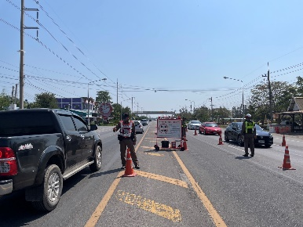

3.8 ถวายความปลอดภัยพระมหากษัตริย์ พระบรมวงศานุวงศ์
7
15
แผนงาน/โครงการ/กิจกรรม | ตัวชี้วัด/สาระสำคัญ (แผนงาน/โครงการ/กิจกรรม) | หน่วยรับผิดชอบ |  |  | ผลการดำเนินการ | หมายเหตุ
แผนงาน/โครงการ/กิจกรรม | ตัวชี้วัด/สาระสำคัญ (แผนงาน/โครงการ/กิจกรรม) | หลัก | หน่วยปฏิบัติ
กิจกรรม : เผยแพร่ ขยายผลสร้างจิตสำนึกต่อสถาบันชาติ ศาสนา พระมหากษัตริย์ | - ข้าราชการตำรวจในสังกัดและประชาชนในพื้นที่ ได้รับการปลูกฝังจิตสำนึกจิตอาสาตามแนวทางโครงการจิตอาสาพระราชทานตามแนวพระราชดำริ | งานอำนวยการ | ทุกสายงาน | จัดอบรมข้าราชการในสังกัด |  | เดือน ก.พ.67  บรรลุตามเป้าหมาย
กิจกรรม : อำนวยความสะดวกและความปลอดภัยในการบำเพ็ญสาธารณประโยชน์ | - จิตอาสาข้าราชการตำรวจและประชาชนจิตอาสา ร่วมกันทำกิจกรรมบำเพ็ญสาธารณประโยชน์ | งานอำนวยการ | ทุกสายงาน | จัดชุดจิตอาสาของสถานีตำรวจร่วมกิจกรรมจิตอาสาทุกเดือน |  | เดือน ก.พ.67  บรรลุตามเป้าหมาย
กิจกรรม : เทิดทูนสถาบันพระมหากษัตริย์ | - มีการประชาสัมพันธ์ผ่านสื่อของหน่วยงานอย่างต่อเนื่อง | งานอำนวยการ | ทุกสายงาน | ประชาสัมพันธ์ลงเวปไซ และเฟสบุค ของสถานี |  | เดือน ก.พ.67  บรรลุตามเป้าหมาย
กิจกรรม : การเฝ้าตรวจ เตือน และเตรียมการรองรับภัยพิบัติ | - จิตอาสาข้าราชการตำรวจและประชาชนจิตอาสา ร่วมกันให้ข้อมูลเกี่ยวกับภัยพิบัติ | งานอำนวยการ | ทุกสายงาน | จัดชุดจิตอาสาร่วมเมื่อมีภัยพิบัติในพื้นที่ |  | เดือน ก.พ.67  บรรลุตามเป้าหมาย
รายงานผลการดำเนินการ
จัดประชุมชี้แจงพัฒนาศักยภาพของข้าราชการตำรวจที่ได้รับมอบหมายภารกิจถวายความปลอดภัย
เพื่อให้เกิดประสิทธิภาพสูงสุด
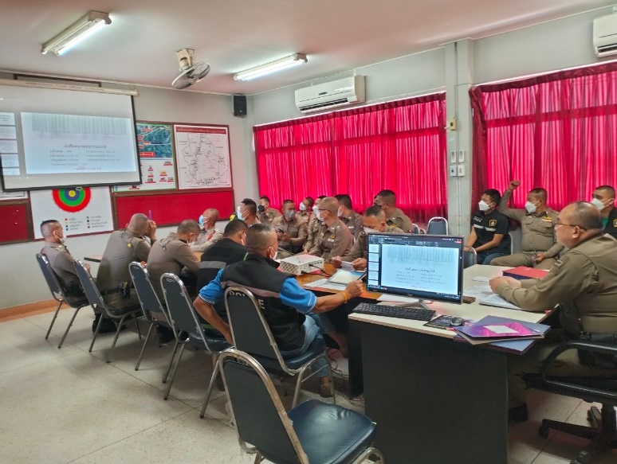
วันที่ 6 กุมภาพันธ์ 2567 พ.ต.อ.ปริญญา เกาชวัต ผกก.สภ.บางตาเถร ประชุมชี้แจง เจ้าหน้าที่ ในสังกัดเพื่อพัฒนาศักยภาพ ข้าราการตำรวจที่ได้รับมอบหมายภารกิจถวายความปลอดภัย ในการประชุมบริหารของหน่วย

3.9 โครงการจิตอาสา ดำเนินการ จำนวน 1 ครั้ง
8
ผนวก ก. – 1 (ภาพผลการปฏิบัติ) แผ่นที่ 1
ภาพกิจกรรมประกอบรายงานประจำเดือน กุมภาพันธ์ 2567
กิจกรรม ประชาสัมพันธ์ป้องกันอัคคีภัย
วันที่ 10 ก.พ.67 เวลา 09.00 – 11.00 น.
หน่วยรายงาน สภ.บางตาเถร ภ.จว.สุพรรณบุรี
สถานที่ทำกิจกรรม ชุมชนหมู่บ้าน ต.บางตาเถร อ.สองพี่น้อง จว.สุพรรณบุรี
รายละเอียดกิจกรรม ภายใต้อำนวยการ พ.ต.อ.ปริญญา เกาชวัต ผกก.สภ.บางตาเถร มอบหมายให้
ร.ต.ต.จันทร์แรม มีคง รอง สว.(ป.) สภ.บางตาเถร พร้อมข้าราชการตำรวจจิตอาสา
จำนวน 5 นาย ประชาสัมพันธ์ เกี่ยวกับการป้องกันอัคคีภัย ในช่วงเทศกาลตรุษจีน
ประจำปี 2567
ผู้เข้าร่วมกิจกรรม ข้าราชการตำรวจจิตอาสา 5 นาย
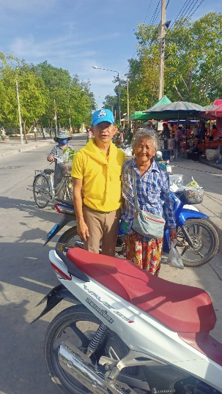
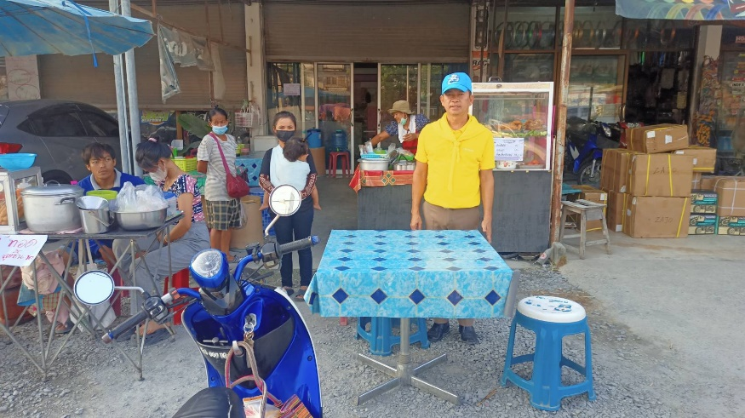

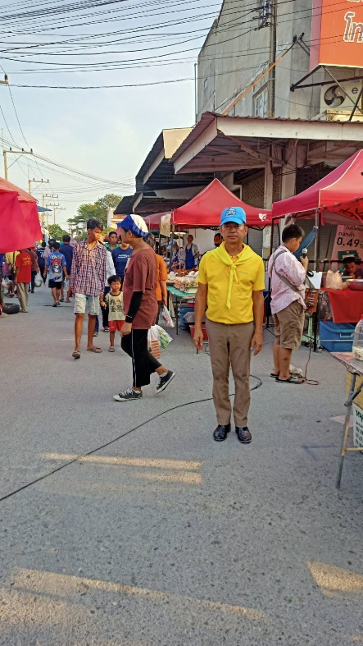
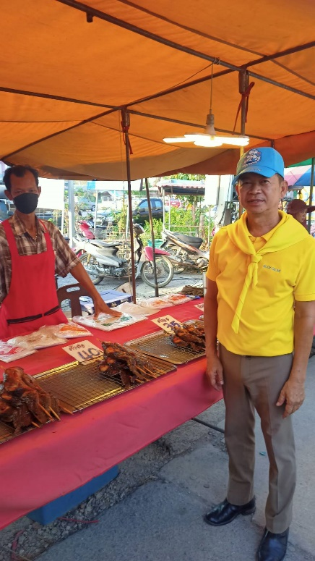

3.10 การดูแลความปลอดภัยนักท่องเที่ยว มีผลการปฏิบัติประจำเดือน ก.พ.67 จำนวน ทุกวัน
9

แผนงาน/โครงการ/กิจกรรม | ตัวชี้วัด/สาระสำคัญ (แผนงาน/โครงการ/กิจกรรม) | หน่วยรับผิดชอบ |  | ผลการดำเนินการ | หมายเหตุ
แผนงาน/โครงการ/กิจกรรม | ตัวชี้วัด/สาระสำคัญ (แผนงาน/โครงการ/กิจกรรม) | หลัก | หน่วยปฏิบัติ | ผลการดำเนินการ | หมายเหตุ
กิจกรรม : กำหนดมาตรการป้องกันปราบปราม | จัดตั้งศูนย์ป้องกันปราบปราม รองรับศูนย์ของสำนักงานตำรวจแห่งชาติ | งานป้องกันปราบปราม | ทุกสายงาน | -จนท.ออกตรวจพื้นที่ตามแผนการตรวจ  -หัวหน้างาน อบรมชี้แจงภารกิจทุกผลัด | เดือน ก.พ.67  บรรลุตามเป้าหมาย
กิจกรรม : การดำเนินการตามแนวทางการยกระดับการบริการประชาชนของสถานีตำรวจ | สถานีตำรวจมีผลการประเมินการยกระดับการบริการประชาชน ผ่านเกณฑ์ที่กำหนด | งานอำนวยการ | ทุกสายงาน | ออกตรวจพื้นที่ STOP walk and talk บันทึกลงระบบ police 4.0 | เดือน ก.พ.67  บรรลุตามเป้าหมาย
กิจกรรม : ประชาสัมพันธ์ช่องทางการแจ้งเบาะแสอาชญากรรม | มีการประชาสัมพันธ์อย่างต่อเนื่องผ่านสื่อของหน่วย | งานป้องกันปราบปราม | ทุกสายงาน | ประชาสัมพันธ์ทางเวปไซต์และ เฟสบุค และกลุ่มไล ของสถานี | เดือน ก.พ.67บรรลุตามเป้าหมาย

รายงานผลการดำเนินการพอสังเขป
ลำดับ | ผลการปฏิบัติ | ภาพการปฏิบัติ
1 | 3 ก.พ.67  สายตรวจ 20 รถยนต์ ป้องกันเหตุ ณ บริเวณวัดไผ่โรงวัว  - เหตุการณ์ทั่วไปปกติ | 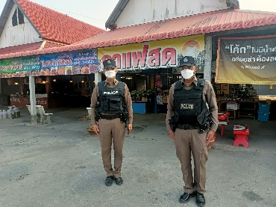
2 | 9 ก.พ.67  สายตรวจ 20 รถยนต์ ป้องกันเหตุ ณ บริเวณนัด  - เหตุการณ์ทั่วไปปกติ | 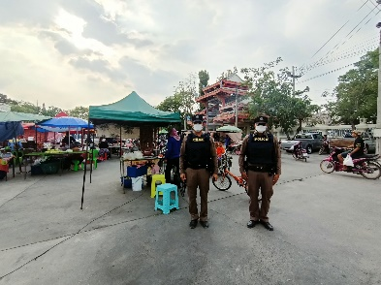
3 | 15 ก.พ.67  สายตรวจ 20 รถยนต์ ป้องกันเหตุ ณ บริเวณห้างโลตัส  - เหตุการณ์ทั่วไปปกติ | 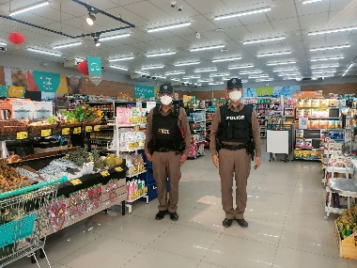
4 | 20 ก.พ.67  สายตรวจ 20 รถยนต์ ป้องกันเหตุ ณ บริเวณวัดไผ่โรงวัว  - เหตุการณ์ทั่วไปปกติ | 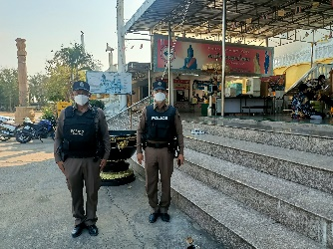
5 | 9 ก.พ.67  สายตรวจ 20 รถยนต์ ป้องกันเหตุ ณ บริเวณห้างโลตัส  - เหตุการณ์ทั่วไปปกติ | 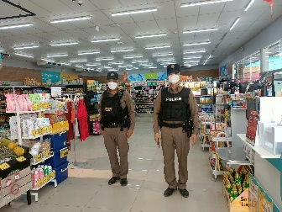
6 | 27 ก.พ.67  สายตรวจ 20 รถยนต์ ป้องกันเหตุ ณ บริเวณวัดไผ่โรงวัว  - เหตุการณ์ทั่วไปปกติ | 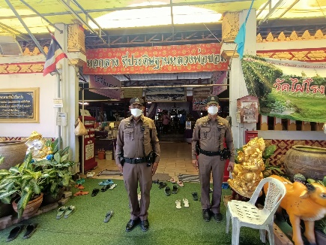
10
19

3.11 การเสริมสร้างความปลอดภัยในชีวิตและทรัพย์สินและความมั่นคงของมนุษย์
11
รายงานผลการดำเนินการ
แผนงาน/โครงการ/กิจกรรม | ตัวชี้วัด/สาระสำคัญ (แผนงาน/โครงการ/กิจกรรม) | หน่วยรับผิดชอบ |  | ผลการดำเนินการ | หมายเหตุ
แผนงาน/โครงการ/กิจกรรม | ตัวชี้วัด/สาระสำคัญ (แผนงาน/โครงการ/กิจกรรม) | หลัก | หน่วยปฏิบัติ
โครงการชุมชนสัมพันธ์ | ประชาชนในชุมชน เข้าร่วมโครงการตามกรอบที่กำหนด เพื่อสร้างความเข้มแข้งและมีส่วนร่วม | งานป้องกันปราบปราม | งานป้องกันปราบปราม | จัดชุดปฏิบัติการชุมชนสัมพันธ์ ปฏิบัติตามแผน ของสถานี และยึดการปฏิบัติตามคู่มือของ ตร.กำหนด  นำผลการปฏิบัติเผยแพร่ ในเฟสบุค ไซเบอวิลเลจ สภ. | เดือน ก.พ.67บรรลุตามเป้าหมาย
กิจกรรม : อาสาสมัครตำรวจบ้านมีส่วนร่วมในกิจการตำรวจ | อาสาสมัครตำรวจบ้านร่วมปฏิบัติงานกับเจ้าหน้าที่ตำรวจ เพื่อสร้างส่วนร่วมในการป้องกันปราบปรามอาชญากรรม | งานป้องกันปราบปราม | งานป้องกันปราบปราม | จัดฝึกอาสาสมัครตำรวจบ้าน  นำออกปฏิบัติหน้าที่ในเขต ตู้ยามตำบล | เดือน ก.พ.67  บรรลุตามเป้าหมาย
โครงการ การสร้างเครือข่ายการมีส่วนร่วมของประชาชนในการป้องกันอาชญากรรมระดับตำบล | จำนวนประชากรเข้ามาเป็นเครือข่ายป้องกันอาชญากรรมเพิ่มขึ้น | งานป้องกันปราบปราม | งานป้องกันปราบปราม | จัดอบรมเครือข่ายการมีส่วนร่วมของประชาชน ระดับตำบล ณ รร.สองพี่น้องวิทยา  จัดทำกลุ่มไลน์เครือข่าย | เดือน ก.พ.67  บรรลุตามเป้าหมาย

เมื่อวันที่ 3 กุมภาพันธ์ 2567 เจ้าหน้าที่ตำรวจสายตรวจ 20 รถยนต์ พร้อมชุดข้าราชการตำรวจ ได้มีการตรวจเยี่ยมเจ้าพนักงานรักษาความปลอดภัย ณ โรงงานเจอาร์ แพ็ค วัดไผ่โรงวัว ม.1 ต.บางตาเถร
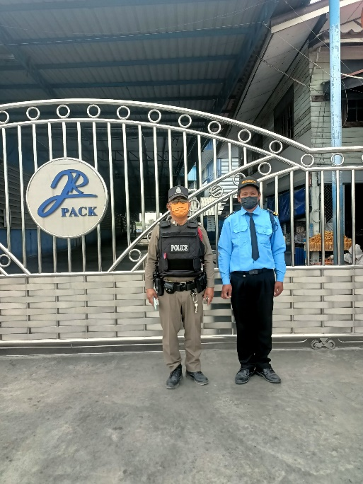

12
เมื่อวันที่ 29 กุมภาพันธ์ 2567 เจ้าหน้าที่ตำรวจสายตรวจ 20 รถยนต์ พร้อมชุดข้าราชการตำรวจ ได้มีการตรวจเยี่ยมเจ้าพนักงานรักษาความปลอดภัย ณ โรงงานเจอาร์ แพ็ค วัดไผ่โรงวัว ม.1 ต.บางตาเถร

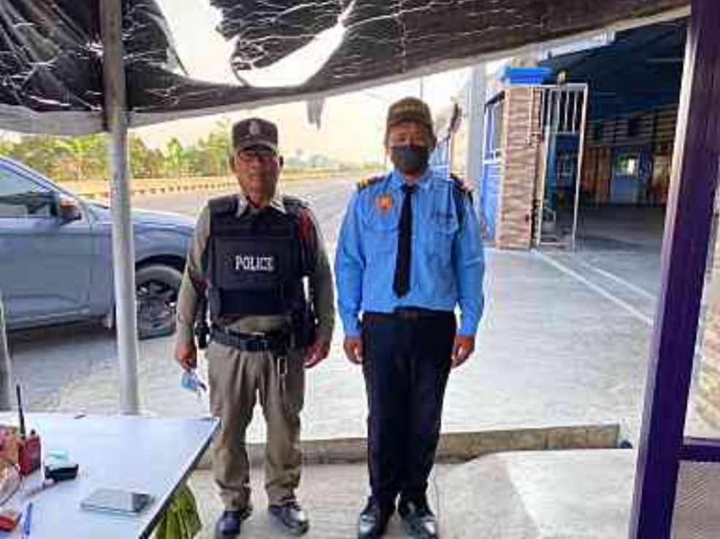

เมื่อวันที่ 29 กุมภาพันธ์ 2567 เจ้าหน้าที่ตำรวจสายตรวจตำบลบ้านกุ่ม - บางตะเคียน ตรวจเยี่ยม
ร้านซ่อมรถ ณ ม.8 ต.บางตตะเคียน
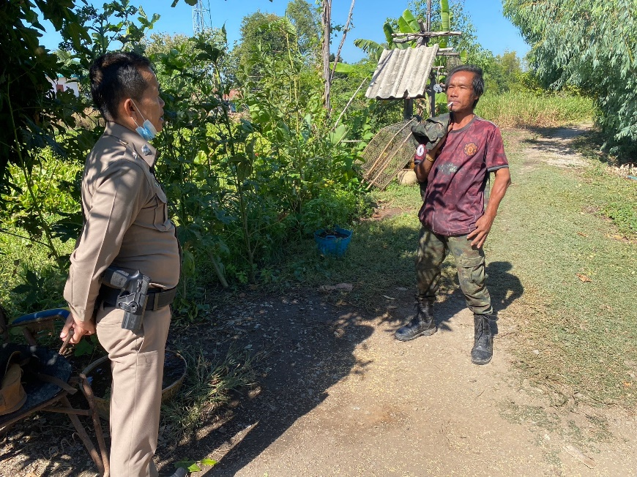

ช่วงวันที่ 1 ถึง 3 กุมภาพันธ์ 2567 ร้อยเวร 2-0 สายตรวจรถยนต์ ตรวจความเรียบร้อยพร้อมป้องกันเหตุ บริษัท ศรีสวัสดิ์ ฯ เข้าร่วมโครงการฝากบ้าน จำนวน 3 ครั้ง ห่วง เดือน มกราคม 2567
13

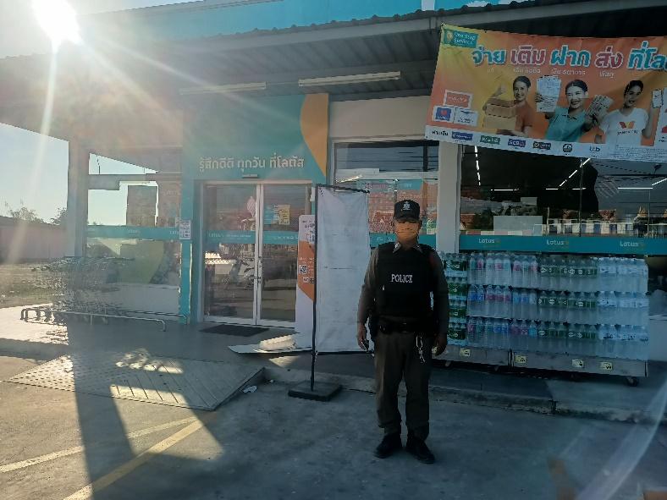

ช่วงวันที่ 1 ถึง 29 กุมภาพันธ์ 2567 ร้อยเวร 2-0 สายตรวจรถยนต์ ได้มีการออกตรวจสถานที่ท่องเที่ยว สร้างความอุ่นใจ และรักษาความปลอดภัยให้แก่​​ประชาชน จำนวน 40 ครั้ง
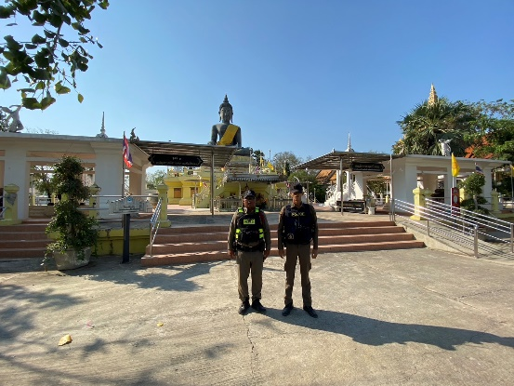
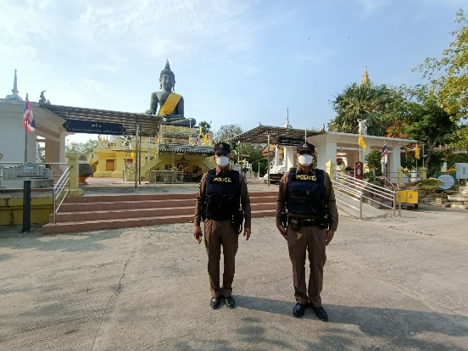

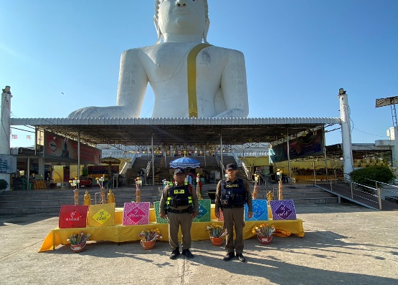
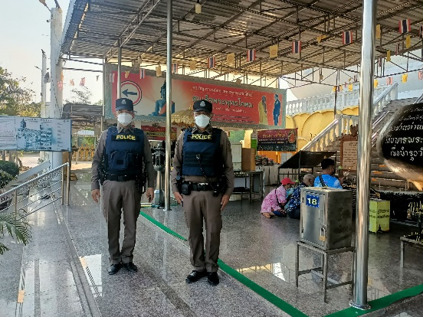

3.11 การดำเนินการตามโครงการครูแดร์
14
รายงานผลการดำเนินการ
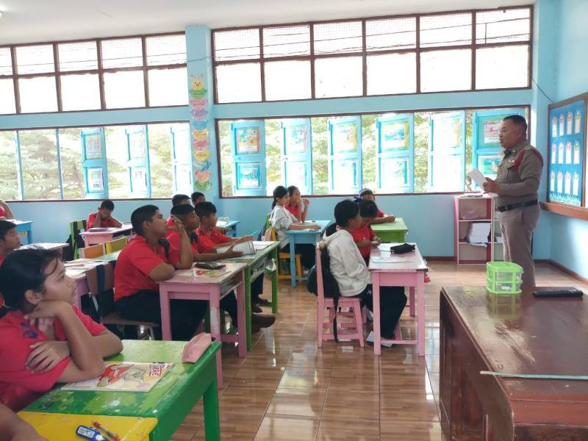
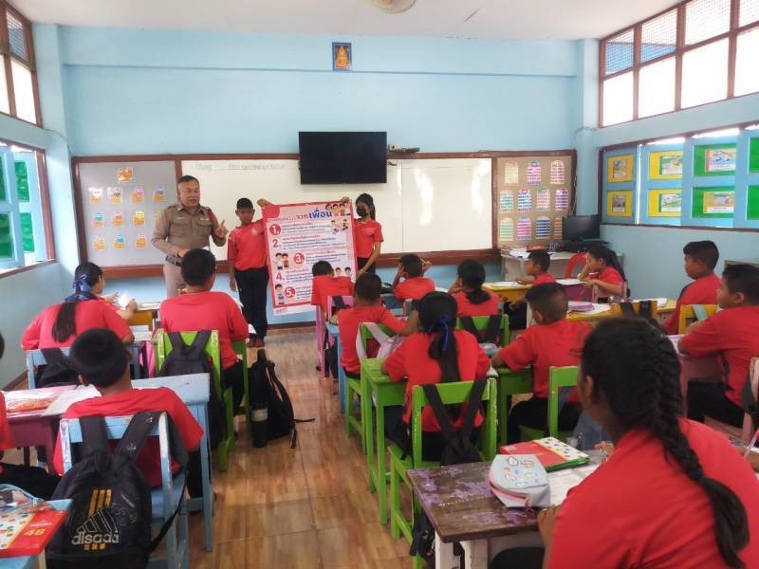

เมื่อวันที่ 21 กุมภาพันธ์ 2567ได้มีการดำเนินการตามโครงการครูแดร์ ด.ต.เชษฐภัทร์ แป้นเจริญ
ผบ.หมู่.(ป.).สภ.บางตาเถร ทำสอนนักเรียนชั้นประถมศึกษาปีที่ 4 ภาคเรียนที่ ๒ / ๒๕๖๖ และ ชั้นประถมศึกษาปีที ๕ภาคเรียนที่ ๒ / ๒๕๖๖ ของโรงเรียนวัดบางสาม ตำบลบางตะเคียน อำเภอสองพี่น้อง จังหวัดสุพรรณบุรี
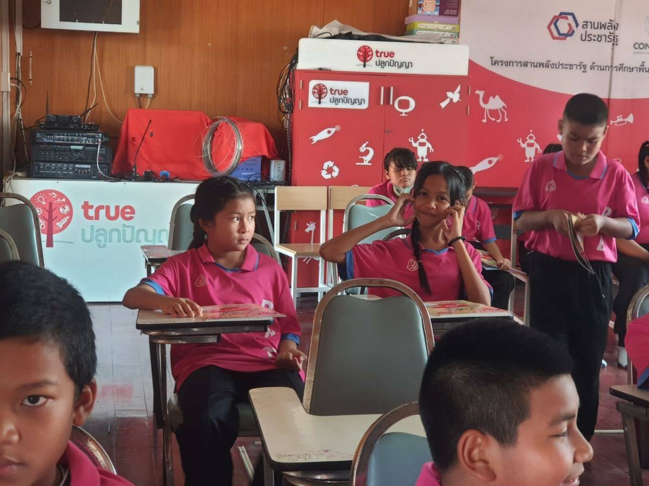
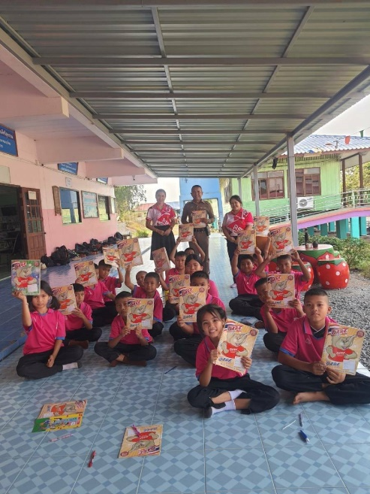

เมื่อวันที่ 29 กุมภาพันธ์ 2567 ได้มีการดำเนินการตามโครงการครูแดร์ ร.ต.อ.ประยุทธ พลเยี่ยม รอง สว(สอบสวน) สภ.บางตาเถร ทำสอนนักเรียนชั้นประถมศึกษาปีที่ ๓ ภาคเรียนที่ ๒ / ๒๕๖๖ และ ชั้นประถมศึกษาปีที ๕ภาคเรียนที่ ๒ / ๒๕๖๖ ของโรงเรียนวัดรางบัวทอง (สุวรรณวิทยา) ตำบลบ้านกุ่ม อำเภอสองพี่น้อง จังหวัดสุพรรณบุรีในภาคการศึกษาที่ ๒/๒๕๖๖
15

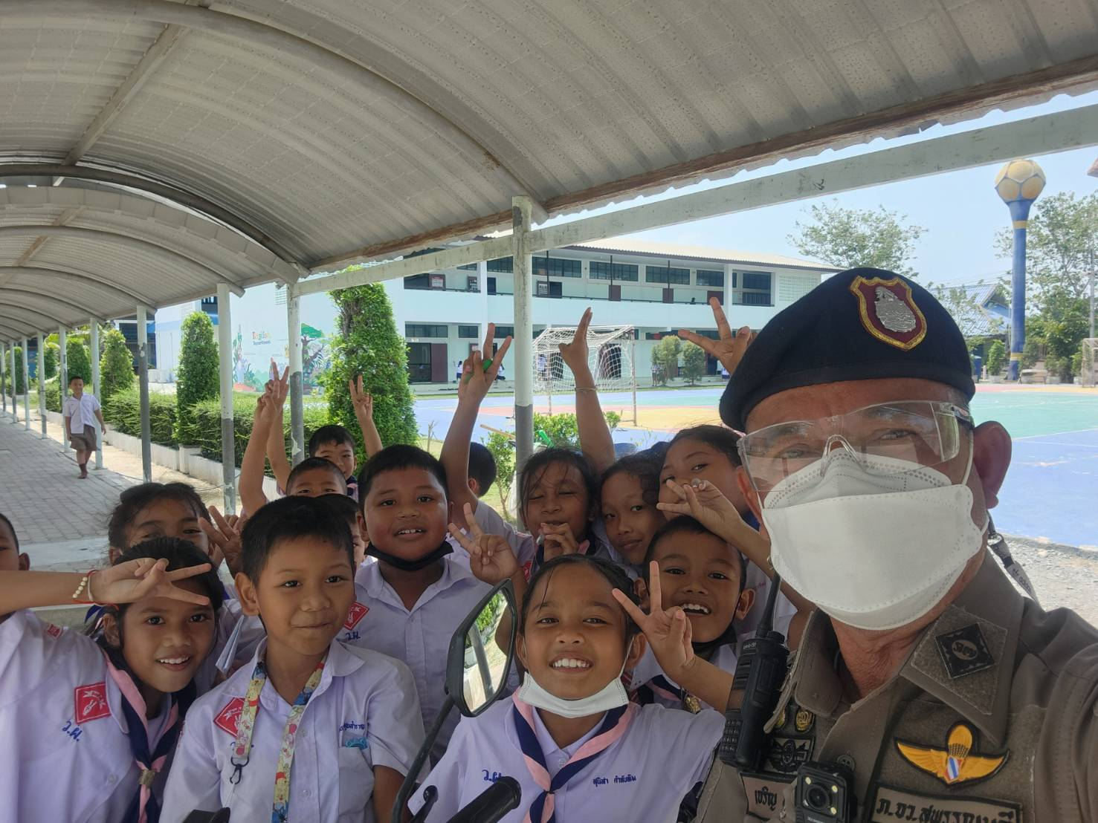

เมื่อวันที่ 29 กุมภาพันธ์ 2567 พ.ต.ท.เจริญ หลำคำ สวป.สภ.บางตาเถร พร้อมชุดข้าราชการตำรวจ ได้มีการตรวจเยี่ยมโรงเรียน วัดไผ่โรง และป้องกันเหตุ ในพื้นที่

